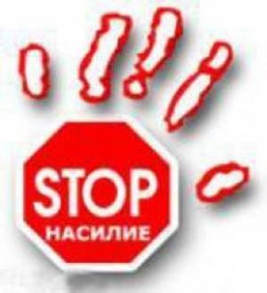СЕМЬЯ – НЕ ДЛЯ НАСИЛИЯ!
Семейное насилие – это цикл физического, сексуального, словесного, эмоционального и экономического оскорбления по отношению к близким, цель которого – обретение над ними власти и контроля. Жертвами домашнего насилия могут быть как взрослые члены семьи – мужчины и женщины, так и дети. Однако, особенно уязвимы зависимые члены семьи - престарелые и дети. Семья – это одна из величайших ценностей, созданных человечеством за всю историю его существования, но не всем удаётся её сохранить.
Знаете ли Вы, что:
- - Ежегодно каждое четвёртое убийство совершается близкими людьми.
- Нередки случаи, когда убийцами становится спокойная, положительная женщина, уставшая от мужа-тирана, или ребёнок, над которым постоянно издеваются родители.
- Примерно 70% виновников насилия над женщинами также проявляют его по отношению к детям.
- Домашнее насилие имеет системный характер, не являясь ни случайностью, ни досадным эпизодом.
- Насилие проявляется в семьях любого социально-экономического уровня, не зависимо от расы, уровня образования и окружающего сообщества.
- Трезвость не гарантирует отсутствие насилия.
- Большинство пострадавших не обращаются за помощью после перенесённого насилия или не сообщают о нём.
За какие виды насилия установлена уголовная ответственность
- Оскорбление (ст.189 Уголовного кодекса РБ).
- Принуждение (ст.185 УК РБ).
- Угрозу убийством, причинение тяжких телесных повреждений или уничтожением имущества (ст.186 УК РБ).
- Умышленное причинение лёгких телесных повреждений (ст.153 УК РБ).
- Умышленное причинение менее тяжких телесных повреждений (ст.149 УК РБ).
- Умышленное лишение профессиональной трудоспособности (ст.148 УК РБ).
- Умышленное причинение тяжких телесных повреждений (ст.147 УК РБ).
- Истязание (ст.154 УК РБ).
- Побуждение к действиям сексуального характера (ст.170 УК РБ).
- Насильственное действие сексуального характера (ст. 167 УК РБ).
- Изнасилование (ст. 166 УК РБ).
- Полное сношение и иные действия сексуального характера с лицом, не достигшим 16 лет (ст. 168 УК РБ).

Остановим насилие вместе!

